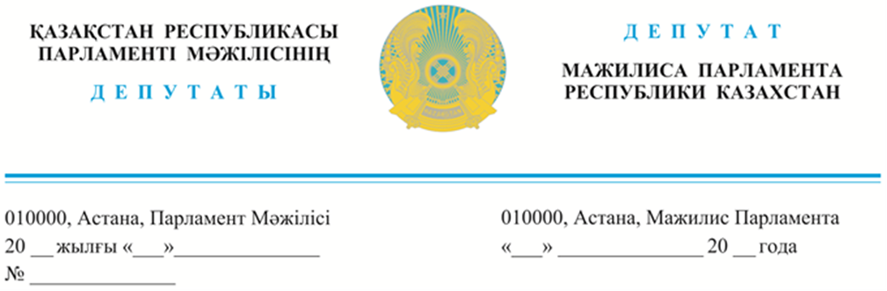
2024 жылғы 12 маусымда жарияланды
Қазақстан Республикасы
Премьер-Министрінің
бірінші орынбасары
Р.В. Склярға

Депутаттық сауал

Құрметті Роман Васильевич!

Ақтөбе қаласы Алматы ауданында жаңа аурухана қажет!
Мемлекет басшысы Қасым-Жомарт Кемелұлы Тоқаев: «Ұлттың дені сау және сауатты болуы – өте маңызды мәселе. Осыны ескермесек, экономиканы реформалау бос әурешілік болады. Бұл – мемлекеттің міндеті. Ең алдымен, адамдарға сапалы медицина қолжетімді болуы қажет.», – деп нақты міндеттер жүктеген еді.
Бүгінгі депутаттық сауалымыз Ақтөбе қаласының шалғай шетінде орналасқан Алматы ауданының 35 мың тұрғындарының заманауи аурухана салу туралы ұсынысын жеткізуге арналады. Алматы ауданы – Елек өзенінің сағысында Балауса, Көктем, Жібек жолы, Рауан, Сая, Мағажан, Келешек, Бау-бақша ұжымдары елді мекендерін қамтитын халқы тығыз орналасқан жаңа аудан. Қысты күгі борандадып, көктем мен күзде жаңбырлатын 7-8 аялдама қатынап, осы ауданның 35 мың тұрғындары № 2 қалалық ауруханаға баруға мәжбүр.
Сауалымызды бұған дейін Денсаулық сақтау министрлігіне жолдағанбыз. Алайда, бүгінгі таңда, «өңірлерде денсаулық сақтау ұйымдарын дамыту шараларын қабылдау жергілікті атқарушы органдардың құзыретінде» деген жауабын алдық. Оған қоса, құзыретті орган жауабында Заречный-1 елді мекеніне медициналық қызмет көрсететін дәрігерлік амбулатория бар деп айтылған. Аталған амбулаторияда қарапайым анализ тапсыруға мүмкіндік қарастырылмағандығын ескерсек, балаларға, жүкті әйелдерге, қарттарға және мүгедектігі бар азаматтарға қолжетімді медициналық көмек алуға арналған бүгінгі мәселенің өзектілігі одан сайын арта түседі.
Құрметті Роман Васильевич! Азаматтардың өтінішін ескеріп, Ақтөбе қаласы Алматы ауданынан заманауи аурухана салу мәселесін шешуге атсалысуыңызды сұраймыз.
Аудан халқы күн санап өсіп келеді. Медициналық көмек олардың тұрғылықты жеріне қарамастан әрбір тұрғынға қолжетімді болуы тиіс. Заманауи, жақсы жабдықталған аурухана құрылысын бастау кезек күттірмейтін мәселе. Осы орайда, қажетті құрал-жабдықтары бар заманауи аурухана салуға қаржы табу қажеттілігін жеткіземіз. Бұл аурухана Ақтөбе қаласының шалғай шетінде тұратын мыңдаған адамдар үшін қолдау болады деп санаймыз.

Қазақстан Республикасы
Парламенті Мәжілісінің депутаттары,
«AMANAT» партиясы
фракциясының мүшелері Ж. Сүлейменова

Қ. Алишев

Орындаған: Г. Сахова
тел: 74-68-51

